**Практика 5**

**Скорректировать блок схемы управления имущественным комплексом предприятия с идейных позиций структурного подхода к представлению АСУП по результатам обсуждения на лаб раб 1 апреля 2021**

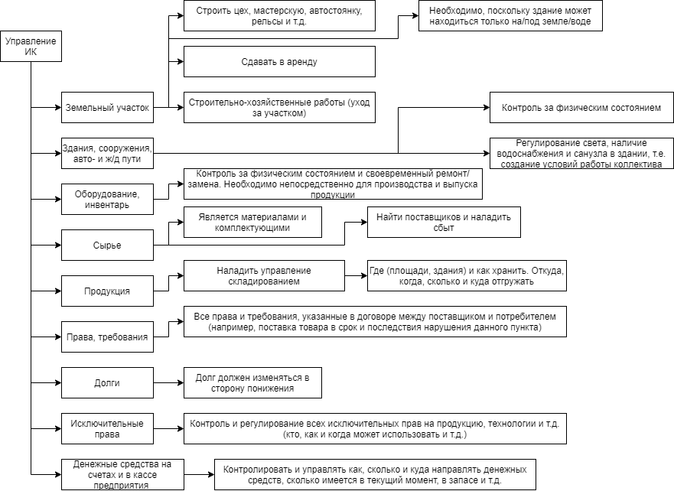

**Практика 6**

**Скорректировать блок схемы управления имущественным комплексом предприятия с идейных позиций информационного подхода к представлению АСУП по результатам обсуждения на лаб раб 1 апреля 2021**

